Муниципальное автономное дошкольное образовательное учреждение

«Детский сад №58»

Воспитатель Четина Н.Ю.

Группа №2

**Фото зарисовки мероприятия в группе раннего возраста**

**развлечение по формированию ЗОЖ**

**посвящённого 23 февраля**

**«Поиграем в солдатиков»**

**(группа №1 и №2)**

**Подготовила сценарий** Четина Н.Ю. **Дата проведения** февраль 2024г.

**Цель**: приобщение детей к здоровому образу жизни, развивая двигательную активность в подвижных играх и упражнениях.

**Разминка для будущих воинов**

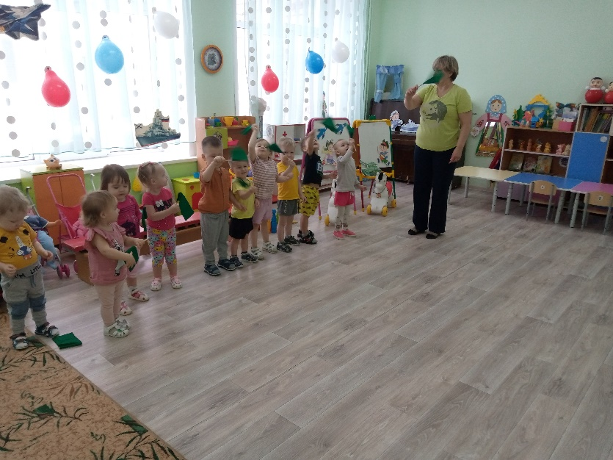

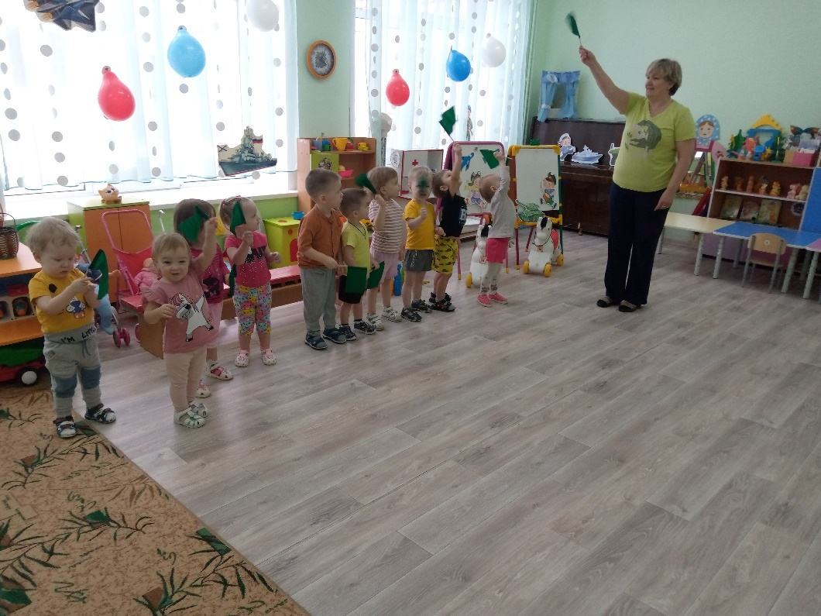

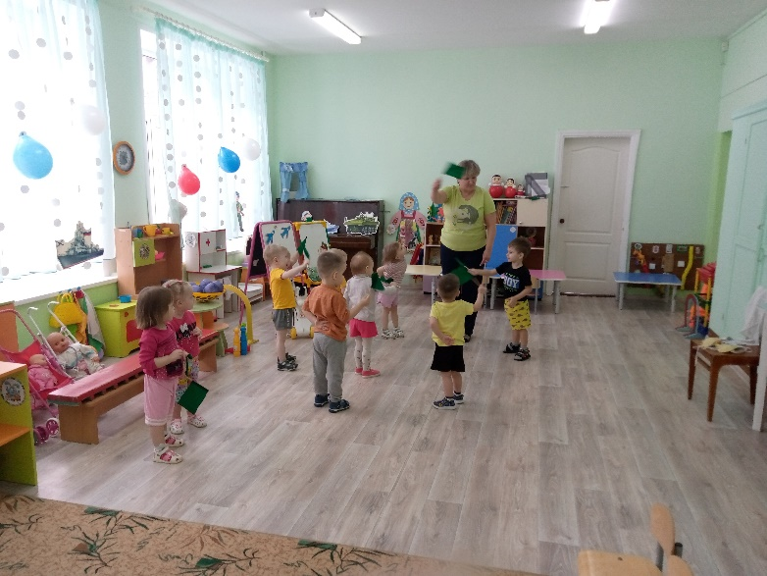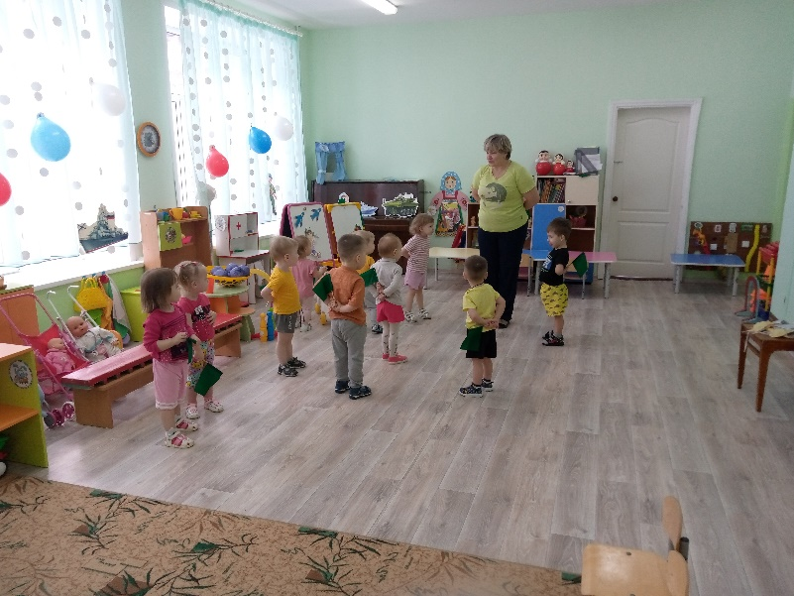**Игра «Проползи через тунель»**

**Игра «Переход по трапу»**

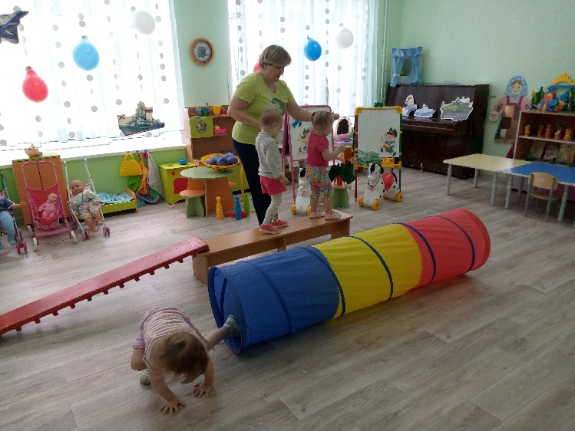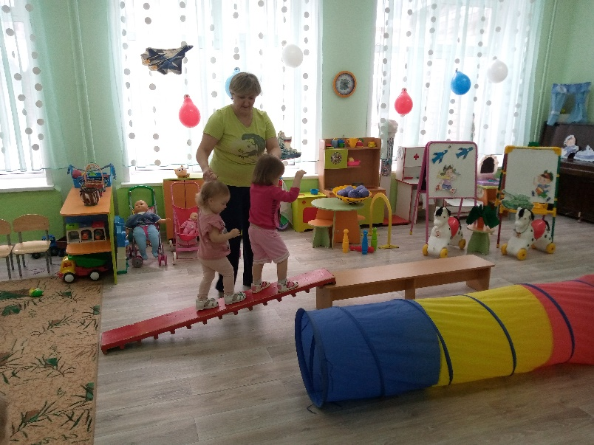

**Подвижная игра «Скачки на лошадях»**

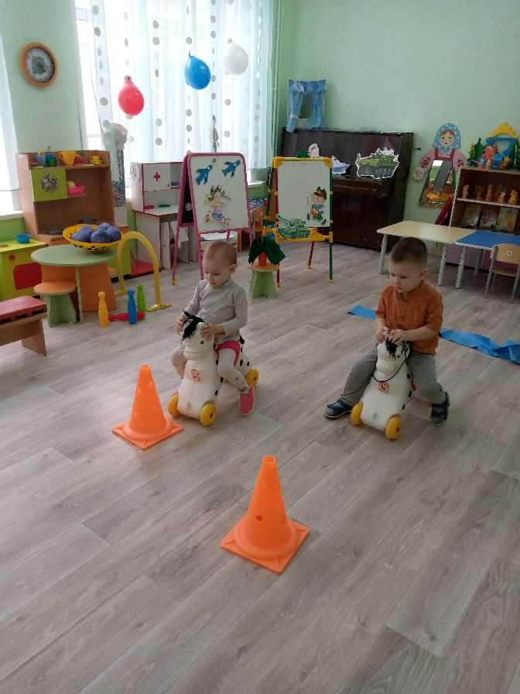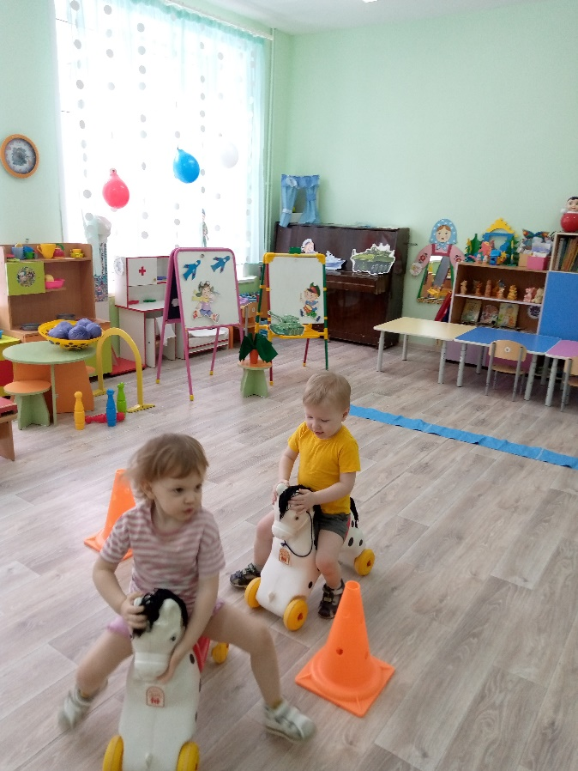

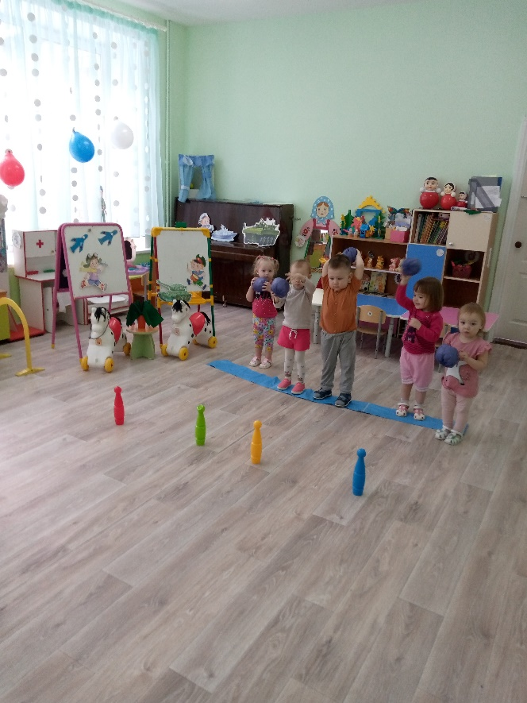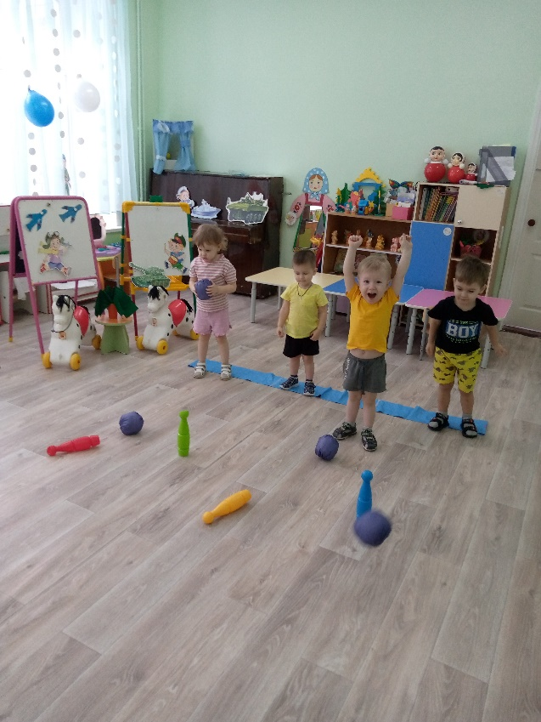**Игра «Сбей танк»**

**Игра «Самолёты»**

